PRACA PLASTYCZNO-TECHNICZNA
„KURCZAK”

Do wykonania pracy potrzebne będą:
- Szablon kurczaka (załączony)
- Klej
- Nasiona kukurydzy, grochu, fasoli, soczewicy, itp./ opcjonalnie bibuła, papier kolorowy lub plastelina
- Kredki w kolorze pomarańczowym/ żółtym

Przykłady wykonania pracy:
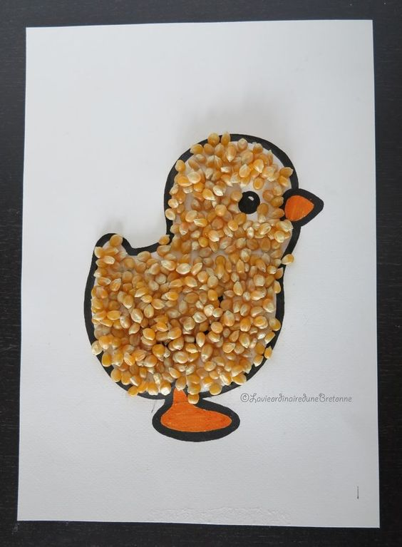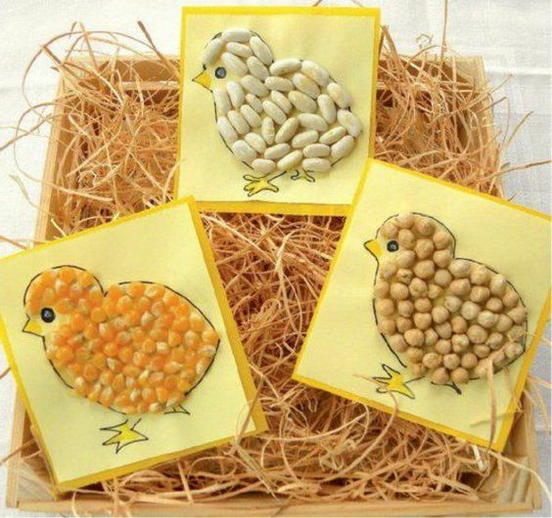

Szablon kurczaka:
